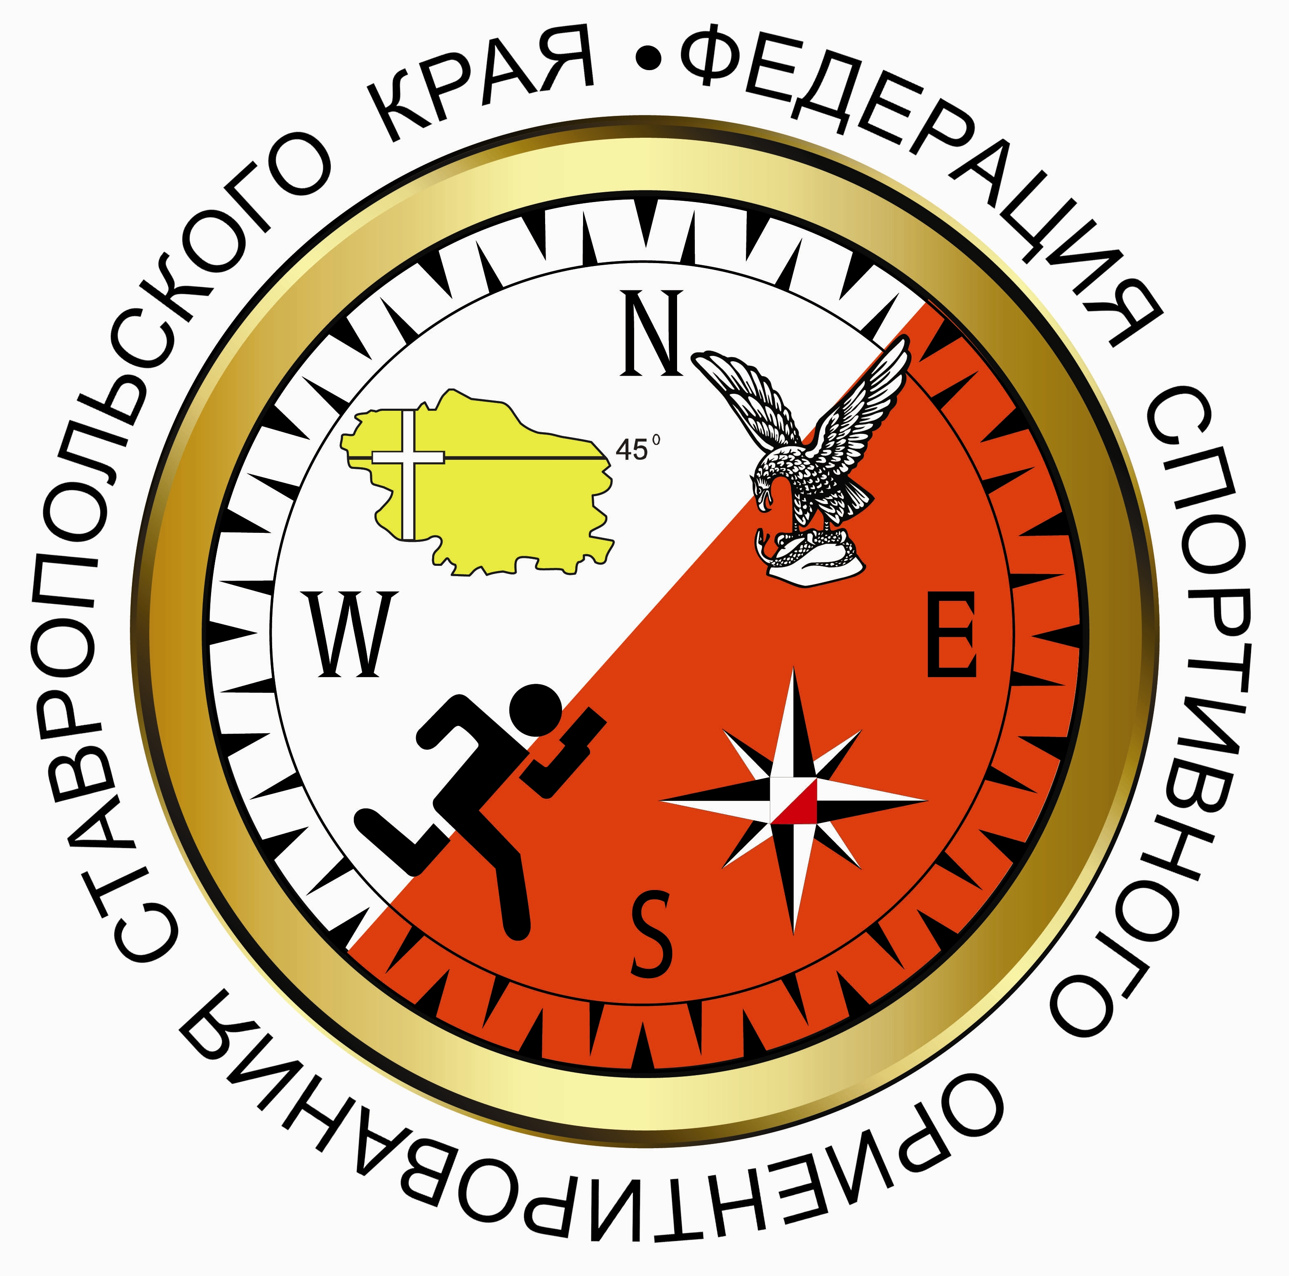

Многоэтапный кубок Ставропольского края,
Открытые краевые соревнования
по спортивному ориентированию
«Кавминводская параллель – 2017»
4 этап
Ставропольский край, ст. Незлобная.

ИНФОРМАЦИОННЫЙ БЮЛЛЕТЕНЬ № 1

- Место и сроки проведения соревнований.
Соревнования проводятся в ст. Незлобная, 10 сентября 2017г.
- Организаторы соревнований.
- Министерство физической культуры и спорта Ставропольского края;
- Федерация спортивного ориентирования Ставропольского края.
Главный судья: Климов И. В. (г. Железноводск);
Главный секретарь – Супрунов С. Г. (г. Железноводск).
Информация о соревнованиях на сайте http://www.fso-sk.ru
- Требования к участникам соревнований и условия их допуска.
Соревнования проводятся по дистанциям МЖ1, МЖ2, МЖ3, Open, зачет проводится по группам: Мужчины, Женщины, Девочки до 13 лет, Мальчики до 13 лет, Девочки до 15 лет, Мальчики до 15 лет, Девушки до 17 лет, Юноши до 17 лет, Девушки до 19 лет, Юноши до 19 лет, М35, Ж35, М45, Ж45, М55, Ж55.
При малом количестве участников группы могут быть объединены.
Составы команд по количеству участников не ограничены.
Представитель команды, в случае необходимости, может привлекаться к судейству.
- Программа соревнований.
10 сентября |  | Приезд участников
 | 9:00 - 11:00 | Регистрация участников | ст. Незлобная  база отдыха
 | 11:10 - 11:20 | Открытие соревнований | ст. Незлобная  база отдыха
 | 11:30 | Старт соревнований, Кросс - лонг  0830031811Я | ст. Незлобная  база отдыха
 | 14:00 - 16:00 | Отъезд участников.
- Условия финансирования.
Заявочный взнос за участие в соревнованиях составляет: для групп Девочки до 13 лет, Мальчики до 13 лет, Девочки до 15 лет, Мальчики до 15 лет, Девушки до 17 лет, Юноши до 17 лет, Девушки до 19 лет, Юноши до 19 лет, М45, Ж45, М55, Ж55 – 200 рублей; Мужчины, Женщины, МЖ35 - 300 рублей, для группы OPEN–200 рублей.
Заявочный взнос для членов ФСО СК (при условии выполнения финансовых условий 2017 года) за участие в соревнованиях составляет: для групп Девочки до 13 лет, Мальчики до 13 лет, Девочки до 15 лет, Мальчики до 15 лет, Девушки до 17 лет, Юноши до 17 лет, Девушки до 19 лет, Юноши до 19 лет, М45, Ж45, М55, Ж55– 120 рублей; Мужчины, Женщины, МЖ35– 250 рублей, для группы OPEN–120 рублей.
При проведении соревнований будет использована система электронной отметки SportIdent. Стоимость аренды ЧИПов 30 рублей в день, для членов ФСО СК аренда чипа включена в стартовый взнос.
Наименование получателя платежа: Региональная физкультурно-спортивная
общественная организация «Федерация спортивного ориентирования Ставропольского края»
Оплата заявочного взноса производится через банк по реквизитам: Наименование получателя платежа: ФСО СК ИНН 2627014197 КПП 262701001 р/с № 40703810300000000097 в Филиале Банка «Новый Символ» (ЗАО) г. Железноводск БИК 040708732 к/с № 30101810200000000732.
В графе назначение платежа (дословно): «Целевой заявочный взнос на участие в соревнованиях (указать ФИО и обязательно название коллектива за кого уплачивается заявочный взнос, если лично то только ФИО), НДС не облагается».
Расходы производятся по следующим статьям:
- подготовка спортивных карт-схем;
- изготовление номеров;
- типографские и канцелярские расходы;
- дополнительные услуги автотранспорта на соревнованиях;
- подготовка дистанций;
- информационная поддержка соревнований.
Подача заявок на участие.
Адрес для предварительных заявок: он-лайн заявка http://sportident.ru/entry или suprunov.tankist@yandex.ru
Заявки принимаются до 8 сентября 2017 года 22:00.
В мандатную комиссию представляется:
- официальная именная заявка;
- в том случае, если в официальной заявке на какого-либо спортсмена отсутствует допуск врача, на этого спортсмена должна быть представлена целевая медицинская справка на данные соревнования;
- паспорт или документ, его заменяющий - с информацией о месте регистрации;- классификационная книжка с подтверждением спортивного разряда или звания;
- договор о страховании от несчастного случая (оригинал).
- Спортивно-техническая информация.
Местность: пересеченная, представляет собой склон в пойму реки Подкумок. Ниже склона – равнинный участок местности, по которому протекае ручей Теплушка (приток реки Подкумок). Рельеф склона представлен средними и мелкими формами. Залесенность 80%. Лес лиственный, в основном средней проходимости, а в пойме ручья Теплушка и реки Подкумок, зачастую труднопроходимый. Вдоль кромки леса встречаются непреодолимые заросли терновника. Грунт мягкий, глинистый. Дорожная сеть развита слабо. Просеки в направлении север-юг в основном заросшие и плохо читаемые.
Опасные места – крутые склоны, заросли терновника, по северному краю карты вдоль леса на заброшенных садовых участках встречаются открытые колодцы глубиной до 5-7 метров и остатки изгородей из колючей проволоки.
Карта. Масштаб 1:7500, сечение рельефа 5 метров, составлена в 1991г. И обновлена в апреле-мае 2011г. Автор карты – А. Шевцов (Георгиевск). Формат карты А4

Границы района соревнований: север – ручей Теплушка, большая поляна на месте заброшенных садовых участков; запад – четких границ не имеет; восток – гравийная дорога, ведущая в центр соревнований; юг – полевая дорога вдоль границы леса, поле.
В случае потери ориентировки выходить на север до ручья Теплушка, а затем вдоль него на восток к базе отдыха и центру соревнований.
7. Параметры дистанций.
(Примерные)
Дистанция | Длинна | Количество КП
М1 | 5400 | 19
Ж1 | 4500 | 15
М2 | 4700 | 15
Ж2 | 3850 | 14
М3 | 2300 | 9
Ж3 | 1700 | 7
Open | 2200 | 8

- Схема подъезда – подхода к центру соревнований.

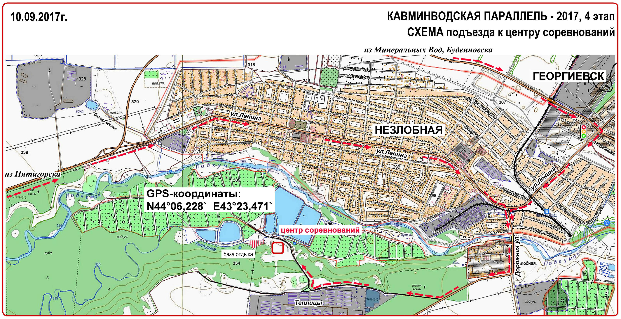
- Образец предварительной заявки
образец является также основной формой заявки

Предварительная заявка
от команды________________________________
проводимых в________________________
в период_____________________

№  п/п | Фамилия, имя участника | Дистанция | Квали-фикация | Год  рождения | Номер личного чипа | Допуск врача
1
2
3
4
5
6
7
8
9
10

Тренер __ /___________/ Представитель __________/__________/
Допущено_________-спортсменов. Врач _____________________

Руководитель _________________ ___________/_____________/

печать

